VELUX Wohn- Ausstiegsf. GTL MK08 2370 weiß lack THERMO Ti walz 78x140
VELUX Deutschland

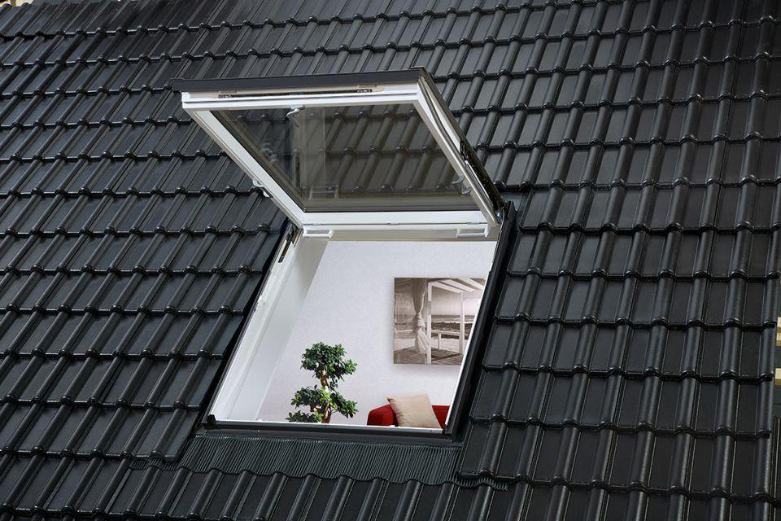Eigenschaften
GTIN:
5702328047396
HAN:
GTL MK08 2370
Ausführung
Dachwohnraumfenster, einteilig
Öffnungsart
Klapp-Schwingflügel
Verglasung
Wärmeschutzglas
Werkstoff
Holz
Werkstoff Eindeckrahmen
Titanzink
Breite (mm)
780,00
Länge (mm)
1.400,00

